UTM
Catedra de fizică

Lucrare de laborator nr.5

Tema: Determinarea coeficientului de frecare interioară al unui lichid cu ajutorul vîscozimetrului capilar.

A efectuat: Matei Nicolae studentul gr. TI-023
A verificat: Draguţan Nicolae Lector asistent

Cisinau 2003

Determinarea coeficientului de frecare interioară al unui lichid cu ajutorul vîscozimetrului capilar.

Scopul lucrării:
Studierea fenomenelor frecăriiinterioare în lichide şi metoda Ostwald de determinare a vîscozităţii lichidului.

Aparate şi accesorii:
Instalaţia Ostwald, cronometru, lichid etalon, lichid pentru cercetare.

Schema instalaţiei:

DE – Volumul de lichid ce se scurge prin capilare.
B – Rezervorul.
C – Capilarul de sticlă.

A
B
C
D
E
K

Formule de lucru:
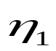- coeficientul de vîscozitate a lichidului cercettat.
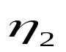- coeficientul de vîscozitate a lichidului etalon.
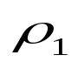- densitatea lichidului cercetat.
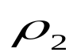- densitatea lichidului etalon.
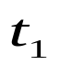- timpul de scurgere a lichidulu cercetat.
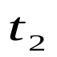- timpul de scurgere a lichidului etalon.
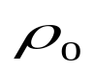- densitatea pentru t = 0 ºC (alcool etilic)
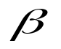- coeficientul delatării de volum la temperatura camerei.
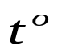- temperature camerei.

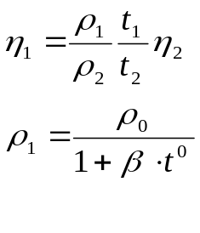

Tabela măsurărilor şi determinărilor:

№ | t₁  (s) | t₂ (s) | ρ₁ kg/m³ | ρ₂ kg/m³ | η₁ Pa·s | η₂ Pa·s | ε% η | Δ η
1 | 12,46 | 10,51 | β₀
2 | 12,48 | 10,46
3 | 12,44 | 10,50
med | 12,46 | 10,49

t₀₁ = 24,25s ; t₁₁ = 26,75s ;
t₀₂ = 24,44s ; t₁₂ = 26,48s ;
t₀₃ = 24,15s ; t₁₃ = 26,15s ;
n₀ = 20 osc. ; n₁ = 20 osc.;
π = 3.14, Δ π = 0.005
R = 0.02m ; ΔR = 0.05m;
φ_{i} = 70 º ; Δφ=0.5º ;
m = 1.07 kg ;

Exemplu de calcul:
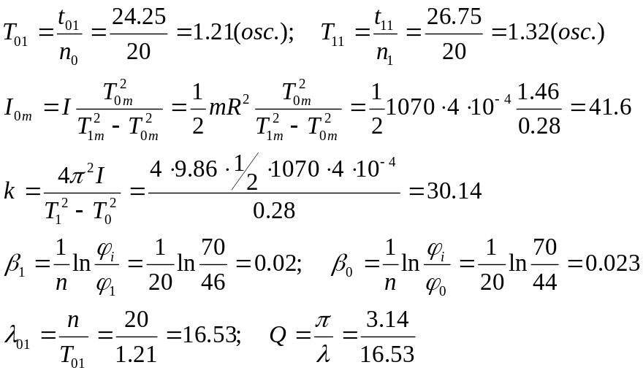
Calculul erorilor :
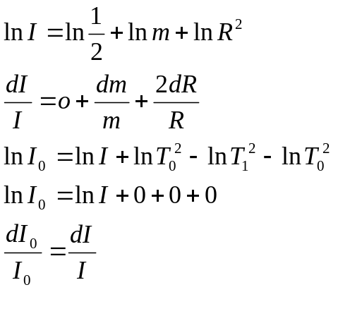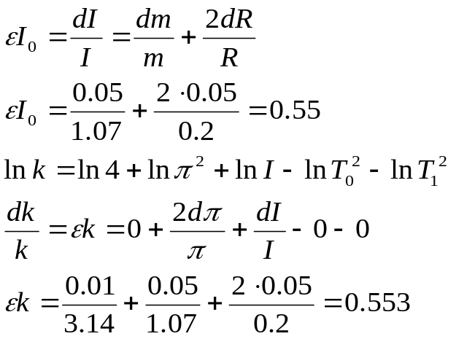
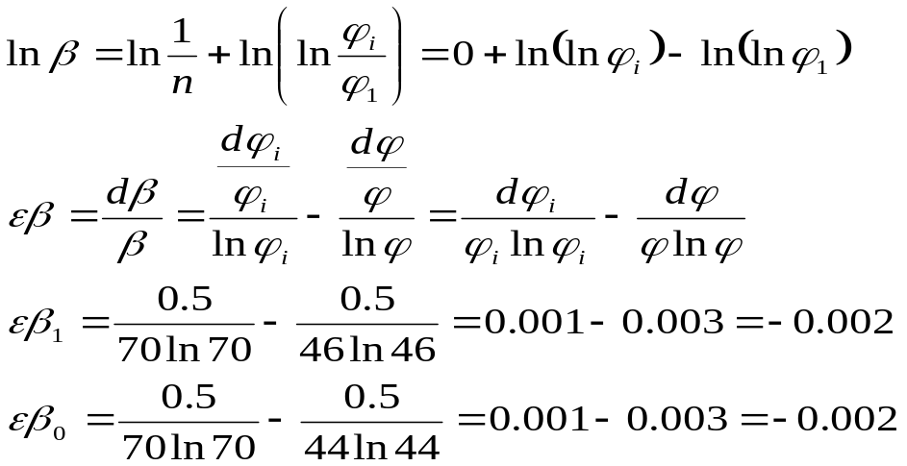

Rezultat final:
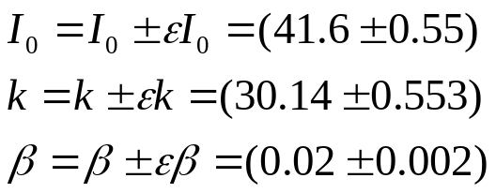

Concluzie:
Efectuând această lucrare de laborator am aflat ca momentul de inerţie a unui corp depinde de masa sa şi de raza acestuia (în cazul nostru a cilindrului). Momentul de inertie se măreşte adată cu creşterea acestor dimensiuni. Cu cât corpul este mai greu şi are o rază mai mare, cu atât mai mare este momentul de inerţie a acestuia şi variaţia unghiului său la un moment dat faţă de unghiul iniţial când încep aceste oscilaţii este din ce în ce mai mică.
Am mai aflat că momentul de inerţie mai depinde şi de constanta de torsiune a obiectului pe care se efectuiază această experienţă (în cazul nostru sârma de oţel).
Din cauza constantelor elastice, oscilaţiile sunt amortizate şi ele se păstrează mai mult timp (oscilaeză mai mult) datorită lor.

Notă: deoarece masurările au fost foarte apropiate (variatia timpului ( t₀ ≈ ≈24.30 s, t₁ ≈26.46 s, devierea fiind doar de câteva sutimi de secunte pentru n=20 oscilaţii în ambele cazuri), în tabel am introdus doar perioada medie după timpul mediu şi celelalte mărimi la fel.

